接省考试院通知，2016上半年浙江省高校计算机等级考试开始报名了。请登录我校计算机等级考试报名站： http://djks.nbut.edu.cn 进行报名。注意事项如下：
一、报名流程（2016年3月7日13:00～3月18日13:00）
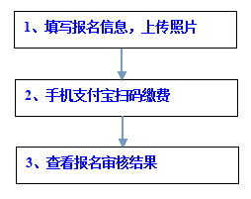
说明：每人限报一种科目，报名费：30元。如有问题，可联系翠柏校区电信学院205办公室，电话：87081232。
二、打印准考证（考试前一周）
三、考试安排
1、 理论考试：2016年4月23日9:00开考
2、 上机考试：2016年4月23日至24日
3、 考试地点：东校区、西校区考生统一在西校区参加考试；杭州湾校区考生在杭州湾校区参加考

